**MODELO EN NOTACIÓN BARKER**

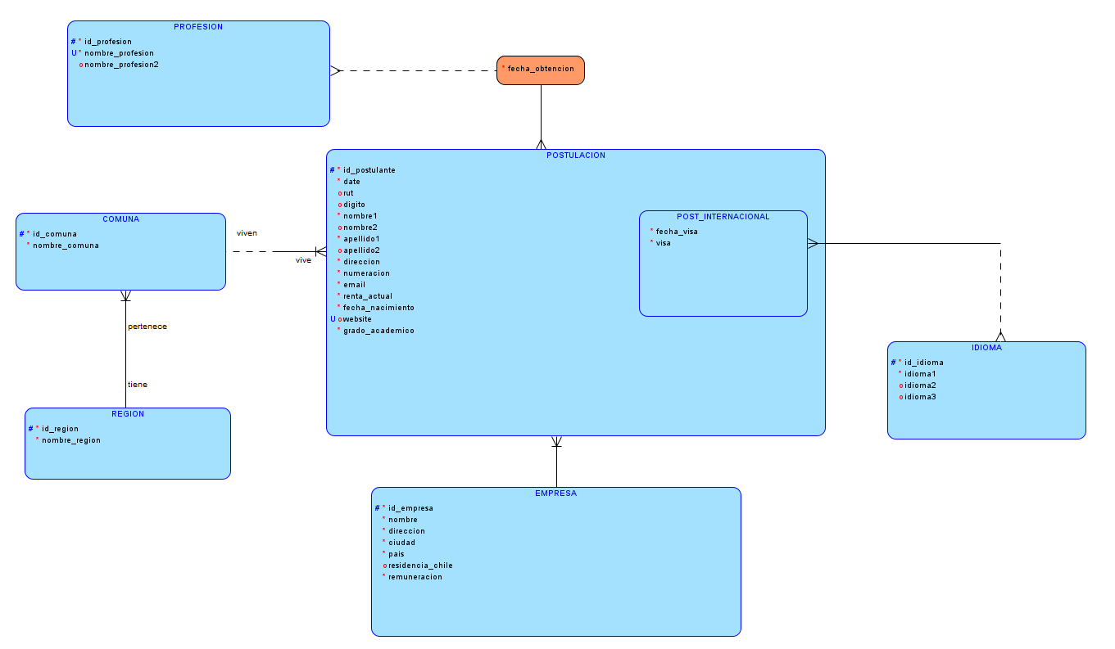

**MODELO EN NOTACIÓN BACHMAN**